Malven-Urlaubsgrüße von der Ostsee
Resistentere Kreuzungen der Stockrosen für den eigenen Garten
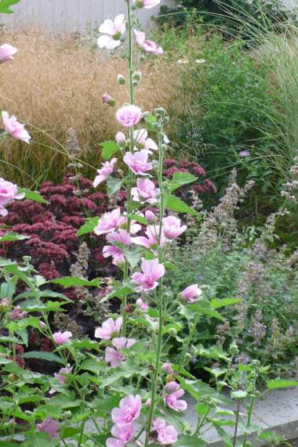
(GMH/BdS) „Die wollen wir auch. Wir wollen auch so prachtvolle, gesunde Stockrosen in allen Farben, die vor dem Haus stehen und in unser Fenster winken.“ Jeder, der schon einmal einen Urlaub an der ostdeutschen, schwedischen oder dänischen Ostseeküste gemacht hat, kommt mit diesem Wunsch wieder nach Haus. Aber so schön wie im Urlaub werden die Stockrosen leider nie. Die Blüte ist nicht richtig üppig, dafür gedeiht der Malvenrost auf den Blättern umso prächtiger. Vielleicht fehlt zu Hause die Küstenluft, die immer ein bisschen Salz enthält und so den Rostpilz unterdrückt?
Bildnachweis: GMH/Jörg Pfenningschmidt

Bildnachweis: GMH//J. Pfennigschmidt

Bildunterschrift: Liebhaber von Malven leiden fast mit, wenn der Malvenrost die Schönheit gefällt. Mit resistenten Arten und Sorten lässt sich der Kummer vermeiden.

Bilddaten auch unter:
http://www.gruenes-medienhaus.de/download/2014/03/GMH_Gartenkolumne_2014_03.jpg

Zu allem Überfluss hat sich unsere Stockrose schon im ganzen Garten ausgesät, bedrängt nun ihre Nachbarn und nervt mit ellenlangen Pfahl-Wurzeln.
Wir hätten Alcalthaea pflanzen sollen! Das ist eine Hybride aus Stockrose (Alcea) und dem heimischen Sumpf-Eibisch (Althaea), die gar nicht neu ist, aber leider noch viel zu wenig bekannt ist. Sie wächst, wie die Stockrose, straff aufrecht und erreicht eine Höhe von bis zu zwei Metern. Die Blätter sind graufilzig und sehr viel resistenter gegen den Malvenrost. Diese Stockrose wird nicht durch Aussaat lästig und ist zudem auch noch ausdauernd. Die Pflanzen werden groß und könnten Mittelpunkt eines Beets sein. Alcalthaea x `Parkfrieden´ mit ihren hellrosa Malvenblüten und der dunklen Mitte könnte zum Beispiel eine perfekte Ergänzung zu Rosen ergeben, Alcalthaea x `Parkallee´ mit halbgefüllten cremefarbigen Blüten herrlich im Zusammenspiel mit Ritterspornen wirken und die Stockrosen Hybride `Parkrondell´ mit ihren kräftig rosa Blüten vor einer weißen Hauswand leuchten.
Die Stauden treiben spät aus und das kann problematisch sein. Denn ich habe selbst schon mehrfach gedacht, sie seien tot und habe sie ausgegraben. Denkste, sie waren durchaus noch am Leben und hatten erst durch meine „Fürsorge“ den Geist aufgegeben. Das ist mir übrigens auch mit einer anderen, gleichfalls wunderbaren Malve passiert. Lavatera x olbia `Barnsley´ ist eine Buschmalve, die
den ganzen Sommer mit großen hellrosa Schalen blüht. Platz geben, den `Barnsley´ wird locker 1,80 Meter hoch und breit! Wer es nicht ganz so wuchtig mag, der kann Lavatera x olbia `Baby Barnsley´ pflanzen, die nur 1,20 Meter hoch wird. Da diese Pflanzen in sehr fiesen Wintern erfrieren können, wäre ein geschützter Pflanzplatz optimal. Meine `Barnsleys´ stehen vor der Rotklinker- Hausmauer unter dem Dachüberstand und gedeihen an diesem warmen, trockenen Standort prächtig.
Wer einen etwas feuchteren Boden hat, dem sei die Hanf-Stockmalve (Althaea cannabina) wärmstens empfohlen. Die Blätter dieser bis 2,50 Meter hohen und äußerst filigranen Staude erinnern an Hanf. Ihre hellrosa Blüten sind reizende Miniaturausgaben der bekannten großen Malvenblüten und erscheinen von Juli bis September. Ein Hingucker als graziler Kontrast zu wuchtigem Wasserdost im spätsommerlichen Beet!
Da mag man ja schon gar nicht mehr in den Urlaub fahren.

